№ 9а 20 июля 2023 г.

Газета администрации муниципального образования Ольгинского сельсовета

основана решением седьмой сессии Совета депутатов Ольгинского сельсовета

Чистоозерного района Новосибирской области от 10.04.2006г.

***«ОЛЬГИНСКИЙ ВЕСТНИК»***

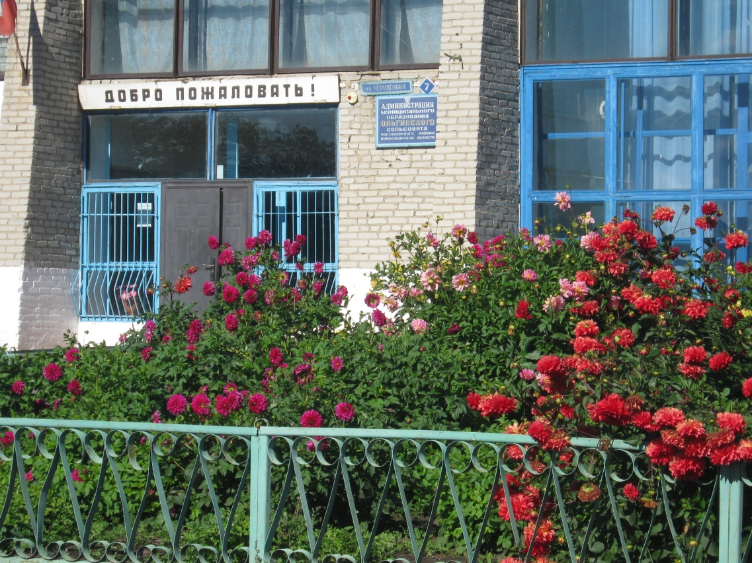

Учредитель: Наш адрес: 632710 Новосибирская область

Администрация МО Чистоозерный район с.Ольгино ул.Черниговка 7

Ольгинского сельсовета телефон 8(38368) 92-816

Чистоозерного района Редактор: Васильева И.Е.

Новосибирской области Ответственный секретарь Бессмертная Л.Н.

**СЕГОДНЯ В НОМЕРЕ**

1. **Решение 28 сессии 6 созыва №114 от 20.07.2023 года, «Об утверждении расходов на софинансирование реализации инициативного проекта 2024 года».**

**1. «Об утверждении расходов на софинансирование реализации инициативного проекта 2024 года»**

В соответствии с Федеральным законом от 06.10.2003 г. №131 ФЗ «Об общих принципах организации местного самоуправления в Российской Федерации»,

Уставом Ольгинского сельсовета, Совета депутатов.

**РЕШИЛ:**

1. В случае победы на конкурсе инициативных проектов Новосибирской области 2024 года, выделить из бюджета муниципального образования Ольгинского сельсовета Чистоозерного района Новосибирской области не менее 97107.69 рублей (девяносто семь тысяч сто семь рублей 69 копеек) на софинансирование расходов по реализации проекта инициативного бюджетирования «Обустройство спортивно-игровой площадки в Ольгинском сельсовете Чистоозерного района Новосибирской области».
2. При формировании бюджета муниципального образования Ольгинский сельский совет на 2025-2028 годы предусмотреть финансирование на мероприятия по содержанию места спортивно-игровой площадки с.Ольгино.
3. Опубликовать настоящее решение в газете «Ольгинский вестник» Ольгинский сельсовета Чистоозерного района Новосибирской области и на официальном сайте администрации Ольгинского сельсовета Чистоозерного района Новосибирской области.
4. Настоящее решение вступает в силу со дня его опубликования.

Председатель Совета депутатов Глава

Ольгинского сельсовета Ольгинского сельсовета

Чистоозерного района Чистоозерного района

Новосибирской области Новосибирской области

Оноприенко Н.И Васильева И.Е.

**С оригиналами правовых актов Ольгинского сельсовета можно ознакомиться в администрации Ольгинскогосельсовета**.

|  |
| --- |
|  |